**BỘ CÔNG THƯƠNG**

**TRƯỜNG CAO ĐẲNG KỸ THUẬT CAO THẮNG**

**KHOA ĐIỆN TỬ - TIN HỌC**



**ĐỒ ÁN MÔN HỌC**

**MÔN: CÔNG NGHỆ PHẦN MỀM**

ĐỀ TÀI: QUẢN LÝ KHÁCH SẠN

Giáo viên hướng dẫn: Thầy **Lê Quang Song**

Nhóm sinh viên thực hiện:

306111042 – **Lê Bình Khoa**

306111050– **Huỳnh Long Linh**

306111055 – **Nguyễn Lê Minh**

306111056 – **Nguyễn Hoàng Nam**

*Tp.HCM, Ngày 15 Tháng 12 Năm 2013.*

**NHẬN XÉT CỦA GIÁO VIÊN HƯỚNG DẪN**

**MỤC LỤC**

PHẦN 1: TỔNG QUAN 1

1.1 Giới thiệu: 1

1.2 Mục tiêu: 1

1.3 Đối tượng sử dụng: 1

**1.3.1 Người dùng:** 1

**1.3.2 Người quản trị:** 1

PHẦN 2: THIẾT KẾ 2

2.1 Đặc tả cấu trúc bảng: 2

**2.1.1 Khách Hàng:** 2

**2.1.2 Loại Khách Hàng:** 2

**2.1.3 Nhân Viên:** 2

**2.1.4 Phòng:** 3

**2.1.5 Loại Phòng:** 3

**2.1.6 Phiếu Thuê Phòng:** 3

**2.1.7 Hóa Đơn Thanh Toán:** 4

**2.1.8 Chi Tiết Hóa Đơn:** 4

**2.1.9 Mật Độ:** 4

**2.1.10 Doanh Thu:** 5

2.2 Mô hình dữ liệu quan hệ: 5

PHẦN 3: CÀI ĐẶT 6

3.1 Sơ đồ luồng 6

**3.1.1 Đăng nhập** 6

**3.1.2 Lập danh mục phòng** 8

**3.1.3 Tra cứu phòng** 10

**3.1.4 Quản lý khách hàng** 11

**3.1.5 Quản lý nhân viên** 13

**3.1.6 Hóa đơn thanh toán** 15

**3.1.7 Phiếu thuê phòng** 17

**3.1.8 Báo cáo doanh thu** 19

**3.1.9 Thay đổi quy định** 21

3.2 Mô tả chức năng màn hình 23

**3.2.1 Mô tả chức năng màn hình đăng nhập** 24

**3.2.2 Mô tả chức năng màn hình chính** 25

**3.2.3 Mô tả chức năng màn hình lập danh mục phòng** 26

**3.2.4 Mô tả chức năng màn hình tra cứu** 26

**3.2.5 Mô tả chức năng màn hình quản lý khách hàng** 27

**3.2.6 Mô tả chức năng màn hình quản lý nhân viên** 29

**3.2.7 Mô tả chức năng màn hình lập hoá đơn** 31

**3.2.8 Mô tả chức năng màn lập phiếu thuê phòng** 33

**3.2.9 Mô tả chức năng màn hình lập báo cáo doanh thu** 34

**3.2.10 Mô tả chức năng màn hình thay đổi quy định** 36

3.3 Sprint Backlog 37

**3.3.1 Đăng nhập** 37

**3.3.2 Lập danh mục phòng** 37

**3.3.3 Tra cứu phòng** 37

**3.3.4 Quản lý khách hàng** 38

**3.3.5 Quản lý nhân viên** 38

**3.3.6 Hóa đơn thanh toán** 39

**3.3.7 Phiếu thuê phòng** 39

**3.3.8 Thống kê** 40

**3.3.9 Thay đổi quy định** 41

PHẦN 4: TỔNG KẾT 42

4.1 Đánh giá: 42

**4.1.1 Ưu điểm:** 42

**4.1.2 Khuyết điểm:** 42

4.2 Hướng mở rộng và phát triển: 42

# PHẦN 1: TỔNG QUAN

## 1.1 Giới thiệu:

Ngày nay, Công Nghệ Thông Tin có những bước phát triển mạnh mẽ, ứng dụng trong nhiều lĩnh vực đời sống và hiệu quả mang lại là không thể phụ nhận, giúp giảm thiếu tối đa các khâu làm việc thủ công kém hiệu quả chính xác của con người trước kia. Máy tính điện tử trở nên phổ biến và gần gũi với mọi người, việc tiếp cận với Hệ thống Thông tin quản lý trở thành mục tiêu hàng đầu của các tổ chức, doanh nghiệp cho mục đích quản lý thông tin của mình.

## 1.2 Mục tiêu:

Trong hoạt động sản xuất, kinh doanh, giờ đây, thương mại điện tử đã khẳng định được vai trò xúc tiến và thúc đẩy sự phát triển của các doanh nghiệp trong các khâu sản xuất cũng như quản lý. Đối với một khách sạn hệ thống thông tin Quản lý trong quản lý KháchSạn được xây dựng nhằm giải quyết nhu cầu về quản lý trong Khách Sạn. Hệ thống sẽ giúp các doanh nghiệp xử lý công việc chính xác, nhanh chóng, tiết kiệm chi phí, nhân lực.

## 1.3 Đối tượng sử dụng:

### **1.3.1 Người dùng:**

Người dùng có thể sử dụng các chức năng cơ bản của chương trình như là lập phiếu thuê phòng, lập hóa đơn, lập báo cáo thống kê, tra cứu danh mục phòng.

### **1.3.2 Người quản trị:**

Người quản trị có thể sử dụng đầy đủ hết các chức năng:

* Lập và tra cứu danh mục phòng.
* Thêm, xóa, sửa thông tin về khách hàng.
* Thêm, xóa, sửa tài khoản nhân viên.
* …

# PHẦN 2: THIẾT KẾ

## 2.1 Đặc tả cấu trúc bảng:

### **2.1.1 Khách Hàng:**

Cung cấp các thông tin về khách hàng.

|  |  |  |  |  |
| --- | --- | --- | --- | --- |
| Trường | Kiểu Dữ Liệu | Ràng Buộc | Rỗng | Mô Tả |
| MaKH | Int | Khóa chính | Không | Mã khách hàng |
| TenKH | NVarChar(50) |  | Không | Tên khách hàng |
| GiayToTuyThan | Numeric(18, 0) |  | Không | CMND |
| GioiTinh | Bit |  | Không | Giới tính |
| DiaChi | NVarChar(MAX) |  | Không | Địa chỉ |
| SoDT | Numeric(18, 0) |  | Không | Điện thoại |
| MaLK | Int | Khóa ngoại | Không | Mã loại khách |
| MaPhieuThue | Int | Khóa ngoại | Không | Mã phiếu thuê |

### **2.1.2 Loại Khách Hàng:**

Chứa các thông tin về loại khách hàng.

|  |  |  |  |  |
| --- | --- | --- | --- | --- |
| Trường | Kiểu Dữ Liệu | Ràng Buộc | Rỗng | Mô Tả |
| MaLK | Int | Khóa chính | Không | Mã loại khách |
| TenLK | NVarChar(50) |  | Không | Tên loại khách |
| HeSo | Float |  |  | Hệ số |

### **2.1.3 Nhân Viên:**

Chứa các thông tin về nhân viên.

|  |  |  |  |  |
| --- | --- | --- | --- | --- |
| Trường | Kiểu Dữ Liệu | Ràng Buộc | Rỗng | Mô Tả |
| TenDN | NVarChar(50) | Khóa chính | Không | Tài khoản |
| MatKhau | NVarChar(50) |  | Không | Mật khẩu |
| TenNV | NVarChar(50) |  | Không | Tên nhân viên |
| DiaChi | NVarChar(MAX) |  | Không | Địa chỉ |
| DienThoai | NVarChar(20) |  | Không | Điện thoại |
| CMND | NVarChar(9) |  | Không | CMND |

### **2.1.4 Phòng:**

Chứa thông tin về phòng trong khách sạn.

|  |  |  |  |  |
| --- | --- | --- | --- | --- |
| Trường | Kiểu Dữ Liệu | Ràng Buộc | Rỗng | Mô Tả |
| MaPhong | Int | Khóa chính | Không | Mã phòng |
| TinhTrang | Char(1) |  | Không | Tình trạng |
| GhiChu | NVarChar(100) |  | Không | Ghi chú |
| MaLP | Int | Khóa ngoại | Không | Mã loại phòng |

### **2.1.5 Loại Phòng:**

Chứa thông tin chi tiết về phòng.

|  |  |  |  |  |
| --- | --- | --- | --- | --- |
| Trường | Kiểu Dữ Liệu | Ràng Buộc | Rỗng | Mô Tả |
| MaLP | Int | Khóa chính | Không | Mã loại phòng |
| TenLP | NVarChar(50) |  | Không | Tên loại phòng |
| SLPhong | Int |  | Không | Số lượng phòng |
| SLKhachToiDa | Int |  | Không | Số lượng khách |
| GiaVN | Money |  | Không | Giá Việt Nam |
| GiaNN | NChar(10) |  | Không | Giá Nước Ngoài |
| TyLePhuThuMax | Numeric(18, 0) |  | Không | Tỷ lệ phụ thu max |
| TyLePhuThuMin | Numeric(18, 0) |  | Không | Tỷ lệ phụ thu min |

### **2.1.6 Phiếu Thuê Phòng:**

Chứa thông tin chi tiết về phòng.

|  |  |  |  |  |
| --- | --- | --- | --- | --- |
| Trường | Kiểu Dữ Liệu | Ràng Buộc | Rỗng | Mô Tả |
| MaPhieuThue | Int | Khóa chính | Không | Mã phiếu thuê |
| MaPhong | Int | Khóa ngoại | Không | Mã phòng |
| NgayThuePhong | DateTime |  | Không | Ngày thuê phòng |
| NgayTraPhong | DateTime |  | Không | Ngày trả phòng |
| TrangThai | Bit |  | Không | Trạng thái |

### **2.1.7 Hóa Đơn Thanh Toán:**

Chứa thông tin hóa đơn khi khách hàng thuê phòng.

|  |  |  |  |  |
| --- | --- | --- | --- | --- |
| Trường | Kiểu Dữ Liệu | Ràng Buộc | Rỗng | Mô Tả |
| MaHD | Int | Khóa chính | Không | Mã hóa đơn |
| MaKH | Int | Khóa ngoại | Không | Mã khách hàng |
| TenDN | NVarChar(50) | Khóa ngoại | Không | Mã nhân viên |
| NgayLapHoaDon | DateTime |  | Không | Ngày lập hóa đơn |
| TriGia | Money |  | Không | Trị giá |
| TrangThai | Bit |  | Không | Trạng thái |

### **2.1.8 Chi Tiết Hóa Đơn:**

Chứa thông tin chi tiết về từng hóa đơn khi khách hàng thuê phòng.

|  |  |  |  |  |
| --- | --- | --- | --- | --- |
| Trường | Kiểu Dữ Liệu | Ràng Buộc | Rỗng | Mô Tả |
| MaHD | Int | Khóa ngoại | Không | Mã hóa đơn |
| MaPhong | Int | Khóa ngoại | Không | Mã phòng |
| SLKhach | Int |  | Không | Số lượng khách |
| SoNgayThue | Int |  | Không | Số ngày thuê |
| DonGia | Money |  | Không | Đơn giá |

### **2.1.9 Mật Độ:**

Chứa thông tin về mật độ.

|  |  |  |  |  |
| --- | --- | --- | --- | --- |
| Trường | Kiểu Dữ Liệu | Ràng Buộc | Rỗng | Mô Tả |
| MaMD | Int | Khóa chính | Không | Mã mật độ |
| MDThang | Float |  | Không | Tên loại sản phẩm |
| TyLeMD | Float |  | Không | Tỷ lệ mật độ |
| MaPhong | Int | Khóa ngoại | Không | Mã phòng |
| Thang | DateTime |  | Không | Tháng |

### **2.1.10 Doanh Thu:**

Chứa thông tin về doanh thu.

|  |  |  |  |  |
| --- | --- | --- | --- | --- |
| Trường | Kiểu Dữ Liệu | Ràng Buộc | Rỗng | Mô Tả |
| MaDT | Int | Khóa chính | Không | Mã doanh thu |
| DTThang | Int |  | Không | Doanh thu tháng |
| DoanhThu | Money |  | Không | Doanh thu |
| TyLeDT | Float |  | Không | Tỷ lệ doanh thu |
| MaLP | Int | Khóa ngoại | Không | Mã loại phòng |
| Thang | DateTime |  | Không | Tháng |

## 2.2 Mô hình dữ liệu quan hệ:

# PHẦN 3: CÀI ĐẶT

## 3.1 Sơ đồ luồng

### **3.1.1 Đăng nhập**



D1: Thông tin tài khoản và mật khẩu

D2: Không có

D3: Danh sách nhân viên

D4: Không có

D5: Không có

D6: Không có

**Thuật toán:**

Bước 1: Nhập D1 từ người dùng.

Bước 2: Kết nối csdl.

Bước 3: Lấy danh sách D3 từ bộ nhớ phụ.

Bước 4: Kiểm tra tài khoản và mật khẩu (D1) có thuộc (D3) hay không, nếu không thỏa thi đến bước 6.

Bước 5: Đến màn hình chính.

Bước 6: Đóng kết nối CSDL.

Bước 7: Kết thúc.

### **3.1.2 Lập danh mục phòng**



D1: Thông tin phòng: Tên phòng, giá phòng, loại phòng, tình trạng.

D2: Không có

D3: Danh sách các loại phòng

D4: D1

D5: Không có

D6: Không có

**Thuật toán:**

Bước 1: Nhận D1 từ người dùng

Bước 2: Kết nối dữ liệu

Bước 3: Đọc D3 từ bộ nhớ phụ

Bước 4: Kiểm tra tên phòng (D1) có thuộc “Danh sách các phòng” (D3) hay không?

Bước 5: Kiểm tra đã chọn loại phòng hay chưa

Bước 6: Kiểm tra giá phòng có hợp lệ hay không

Bước 7: Nếu không thỏa tất cả các qui định trên thì tới bước 10

Bước 8: Lưu D4 xuống bộ nhớ phụ

Bước 9: Xuất D5

Bước 10: Đóng kết nối cơ sở dữ liệu

Bước 11: Kết thúc

### **3.1.3 Tra cứu phòng**

D1: Thông tin về tra cứu: Phòng, loại phòng, đơn giá, tình trạng.

D2: Không có.

D3: Danh sách phòng, loại phòng, đơn giá, tình trạng.

D4: D1.

D5: D4.

D6: Không có.

**Thuật toán:**

Bước 1: Nhận D1 từ người dùng.

Bước 2: Kết nối dữ liệu.

Bước 3: Đọc D3 từ bộ nhớ phụ.

Bước 4: Kiểm tra “mã phòng” D1 có trong D3 hay không.

Bước 5: Nếu không thỏa tất cả các qui định trên thì tới bước 8.

Bước 6: Lưu D4 xuống bộ nhớ phụ.

Bước 7: Xuất D5 ra máy in.

Bước 8: Đóng kết nối cơ sở dữ liệu.

Bước 9: Kết thúc.

### **3.1.4 Quản lý khách hàng**

D1: Thông tin khách hàng: Họ tên, giới tính, địa chỉ, ngày sinh, số điện thoại, email

D2: Không có

D3: Danh sách các khách hàng

D4: D1

D5: D4

D6: Không có

**Thuât toán:**

Bước 1: Nhận D1 từ người dùng

Bước 2: Kết nối dữ liệu

Bước 3: Đọc D3 từ bộ nhớ phụ

Bước 4: Kiểm tra họ tên có hợp lê hay không

Bước 5: Kiểm tra giới tính có hợp lê hay không

Bước 6: Kiểm tra địa chỉ có hợp lê hay không

Bước 7: Kiểm tra ngày sinh có hợp lê hay không

Bước 8: Kiểm tra số điện thoại có hợp lê hay không

Bước 9: Kiểm tra email có hợp lê hay không

Bước 10: Nếu không thỏa tất cả các qui định trên thì tới bước 12

Bước 11: Lưu D4 xuống bộ nhớ phụ

Bước 12: Đóng kết nối cơ sở dữ liệu

Bước 13: Kết thúc

### **3.1.5 Quản lý nhân viên**

D1: Thông tin về nhân viên: Tên nhân viên, địa chỉ, điện thoại, CMND.

D2: Không có.

D3: Danh sách thông tin của các nhân viên.

D4: D1.

D5: D4.

D6: Không có.

**Thuật toán:**

Bước 1: Nhận D1 từ người dùng.

Bước 2: Kết nối dữ liệu.

Bước 3: Đọc D3 từ bộ nhớ phụ.

Bước 4: Kiểm tra “tên đăng nhập” của nhân viên.

Bước 5: Kiểm tra “mật khẩu” của nhân viên.

Bước 6: Nếu không thỏa tất cả các qui định trên thì tới bước 9.

Bước 7: Lưu D4 xuống bộ nhớ phụ.

Bước 8: Xuất D5 ra máy in.

Bước 9: Đóng kết nối cơ sở dữ liệu.

Bước 10: Kết thúc.

### **3.1.6 Hóa đơn thanh toán**



D1: Thông tin về hóa đơn thanh toán: Khách hàng/Cơ quan, Địa chỉ, Trị giá, Phòng, Số Ngày Thuê, Đơn Giá, Thành Tiền.

D2: Không có.

D3: Đơn giá phòng 2 khách, phụ thu khách thứ 3 25%, nhân với hệ số 1.5 với khách nước ngoài (1 phòng).

D4: D1.

D5: D4.

D6: Không có.

**Thuật toán:**

Bước 1: Nhận D1 từ nhân viên.

Bước 2: Kết nối dữ liệu.

Bước 3: Đọc D3 từ bộ nhớ phụ.

Bước 4: Tính số lượng “Khách hàng/Cơ quan” (D1) đối chiếu với “Đơn giá” (D3).

Bước 5: Kiểm tra nếu khách thứ 3 phụ thu thêm 25% (D3).

Bước 6: Kiểm tra nếu khách nước ngoài hoặc 1 phòng (D3).

Bước 7: Nếu không thỏa tất cả các qui định trên thì tới bước 11.

Bước 8: Tính thành tiền.

Bước 9: Lưu D4 xuống bộ nhớ phụ.

Bước 10: Xuất D5 ra máy in.

Bước 11: Đóng kết nối cơ sở dữ liệu.

Bước 12 : Kết thúc.

### **3.1.7 Phiếu thuê phòng**



D1: Thông tin về phiếu thuê phòng: Phòng, Ngày bắt đầu thuê, Khách hàng, Loại khách hàng, CMND, Địa chỉ.

D2: Không có.

D3: Có 2 loại khách (nội địa, nứớc ngoài). Mỗi phòng có tối đa 3 khách.

D4: D1.

D5: D4.

D6: Không có.

**Thuật toán:**

Bước 1: Nhận D1 từ nhân viên.

Bước 2: Kết nối dữ liệu.

Bước 3: Đọc D3 từ bộ nhớ phụ.

Bước 4: Kiểm tra “Loại khách” (D1) có nằm trong 2 loại khách D3 hay không.

Bước 5: Kiểm tra số lượng khách có dưới 3 hay không.

Bước 7: Nếu không thỏa tất cả các qui định trên thì tới bước 10.

Bước 8: Lưu D4 xuống bộ nhớ phụ.

Bước 9: Xuất D5 ra máy in.

Bước 10: Đóng kết nối cơ sở dữ liệu.

Bước 11 : Kết thúc.

### **3.1.8 Báo cáo doanh thu**



D1: Thông tin tháng cần lập thống kê

D2: Không có

D3: Danh sách thông tin các phòng, loại phòng, đơn giá, tên khách hàng, ngày thuê, ngày trả.

D4: D1+D3

D5: D4

D6: Không có

**Thuật toán:**

Bước 1: Nhập D1 từ người dùng.

Bước 2: Kết nối csdl.

Bước 3: Lấy danh sách D3 từ bộ nhớ phụ.

Bước 4: Kiểm tra tháng (D1) có tồn tại phiếu thuê phòng, nêu không tồn tại thì đến bước 16

Bước 5: Tính số loại phòng

Bước 6: Tính số ngày thuê theo loại phòng tương ứng tháng D1

Bước 7: Tính tỉ lệ doanh thu theo loại phòng tương ứng tháng D1

Bước 8: Tính tổng số ngày thuê

Bước 9: Tính tổng số ngày thuê dự kiến

Bước 10: Tính tỉ lệ thuê phòng

Bước 11: Tính tổng tiền thuê phòng trong tháng

Bước 12: Tính tổng tiền thuê phòng trong tháng dự kiến

Bước 13: Tính tỉ lệ doanh thu

Bước 14: Lưu D4 xuống bộ nhớ phụ

Bước 15: Xuất D5

Bước 16: Đóng kết nối CSDL.

Bước 17: Kết thúc.

### **3.1.9 Thay đổi quy định**



D1: Thông tin các quy định cần sửa đổi: số lượng các loại phòng, đơn giá các loại phòng (giá việt nam), đơn giá các loại phòng (giá nước ngoài), số lượng các loại khách, hệ số các loại khách, số lượng khách tối đa trong phòng, tỉ lệ phụ thu.

D2: Không có

D3: Thông tin các quy định

D4: D1

D5: Không có

D6: Không có

**Thuật toán:**

Bước 1: Nhập D1 từ người dùng.

Bước 2: Kết nối csdl.

Bước 3: Lấy danh sách D3 từ bộ nhớ phụ.

Bước 4: Thay đổi số lượng các loại phòng .

Bước 5: Thay đổi đơn giá (giá việt nam) các loại phòng .

Bước 6: Thay đổi đơn giá (giá nước ngoài) các loại phòng .

Bước 7: Thay đổi số lượng các loại khách.

Bước 8: Thay đổi số lượng các loại khách tối đa trong phòng.

Bước 9: Thay đổi tỉ lệ phụ thu.

Bước 10: Thay đổi hệ số các loại khách.

Bước 11: Nếu không thay đổi thì đến bước 13

Bước 12: Lưu D4 xuông bộ nhớ phụ.

Bước 13: Đóng kết nối CSDL.

Bước 14: Kêt thúc.

## 3.2 Mô tả chức năng màn hình

Chương trình quản lý khách sạn sử dụng phong cách đơn giản, điều này tạo nên cảm giác gần gũi, quen thuộc cho người dùng dễ sử dụng.

Các màn hình:

* Đăng nhập
* Màn hình chính
* Lập danh mục phòng
* Tra cứu phòng
* Quản lý khách hàng
* Quản lý nhân viên
* Lập hóa đơn
* Lập phiếu thuê phòng
* Lập báo cáo doanh thu
* Thay đổi qui định

Sau khi đăng nhập thành công thì sẽ vào giao diện màn hình chính, người dùng lựa chọn chức năng ở màn hình chính.

### **3.2.1 Mô tả chức năng màn hình đăng nhập**

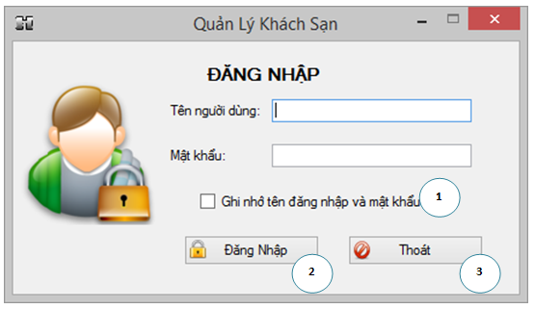

|  |  |  |  |  |
| --- | --- | --- | --- | --- |
| STT | Tên xử lý | Điều kiện gọi thực hiện | Ý nghĩa | Ghi chú |
| 1 | Ghi nhớ tên đăng nhập và mật khẩu | Khi Check vào CheckBox ghi nhớ. |  |  |
| 1 | Đăng nhập | Thực hiện khi Click vào Button Đăng Nhập. | Xử lý chính |  |
| 2 | Thoát | Thực hiện khi Click vào Button Thoát |  |  |

### **3.2.2 Mô tả chức năng màn hình chính**

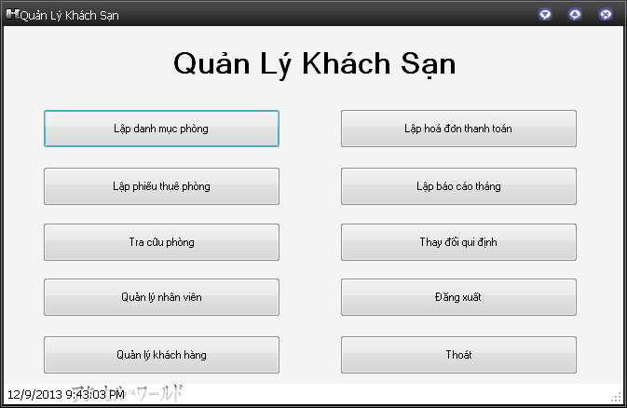

|  |  |  |  |  |
| --- | --- | --- | --- | --- |
| STT | Tên xử lý | Điều kiện gọi thực hiện | Ý nghĩa | Ghi chú |
| 1 | Mở màn hình lập danh mục phòng | Khi người dùng nhấp nút “Lập danh mục phòng” | Xử lý chính |  |
| 2 | Mở màn hình lập phiếu thuê phòng | Khi người dùng nhấp nút “Lập phiếu thuê phòng” | Xử lý chính |  |
| 3 | Mở màn hình tra cứu phòng | Khi người dùng nhấp nút “Tra cứu phòng” | Xử lý chính |  |
| 4 | Mở màn hình quản lý nhân viên | Khi người dùng nhấp nút “Quản lý nhân viên” | Xử lý chính |  |
| 5 | Mở màn hình quản lý khách hàng | Khi người dùng nhấp nút “Quản lý khách hàng” | Xử lý chính |  |
| 6 | Mở màn hình lập hóa đơn thanh toán | Khi người dùng nhấp nút “Lập hóa đơn thanh toán” | Xử lý chính |  |
| 7 | Mở màn hình lập báo cáo tháng | Khi người dùng nhấp nút “Lập báo cáo tháng” | Xử lý chính |  |
| 8 | Mở màn hình thay đổi qui định | Khi người dùng nhấp nút “Thay đổi qui định” | Xử lý chính |  |
| 9 | Đăng xuất chương trình | Khi người dùng nhấp nút “Đăng xuất” | Xử lý chính |  |
| 10 | Thoát khỏi chương trình | Khi người dùng nhấp vào “Thoát” |  |  |

### **3.2.3 Mô tả chức năng màn hình lập danh mục phòng**

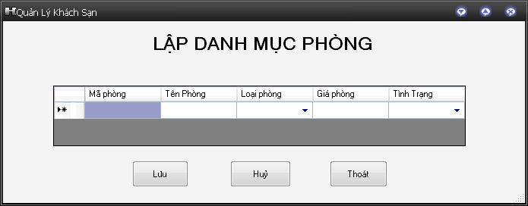

|  |  |  |  |  |
| --- | --- | --- | --- | --- |
| STT | Tên xử lý | Điều kiện gọi thực hiện | Ý nghĩa | Ghi chú |
| 1 | Thêm các thông tin phòng | Khi màn hình lập danh mục phòng được khởi động |  |  |
| 2 | Chọn loại phòng | Khi xử lý 1 thực hiện xong |  |  |
| 3 | Lưu danh sách phòng | Khi người dùng nhấp vào nút Lưu” | Xử lý chính |  |
| 4 | Hủy quá trình | Khi người dùng nhấp vào nút “Hủy” |  |  |
| 5 | Thoát khỏi màn hình | Khi người dùng nhấp vào nút “Thoát” |  |  |

### **3.2.4 Mô tả chức năng màn hình tra cứu**

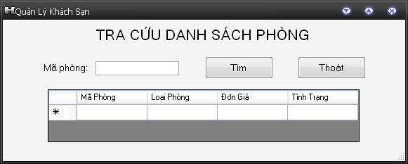

|  |  |  |  |  |
| --- | --- | --- | --- | --- |
| STT | Tên xử lý | Điều kiện gọi thực hiện | Ý nghĩa | Ghi chú |
| 1 | Tìm mã phòng vừa nhập vào | Khi người dùng nhấp vào nút “Tìm” và đã nhập mã số vào textbox mã phòng | Xử lý chính |  |
| 2 | Thoát khỏi màn hình tra cứu | Khi người dùng nhấp vào nút “Thoát” |  |  |

### **3.2.5 Mô tả chức năng màn hình quản lý khách hàng**

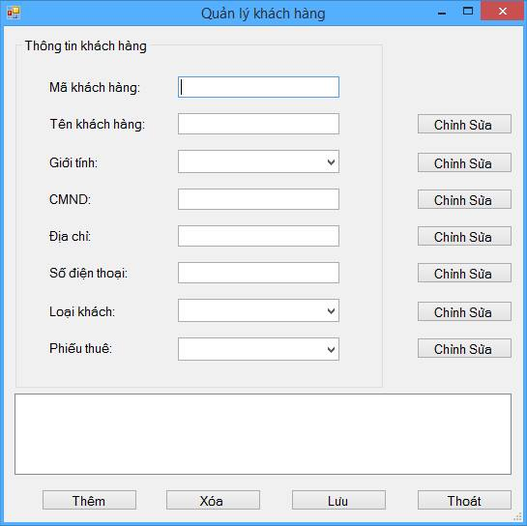

|  |  |  |  |  |
| --- | --- | --- | --- | --- |
| STT | Tên xử lý | Điều kiện gọi thực hiện | Ý nghĩa | Ghi chú |
| 1 | Nạp danh sách các khách hàng | Khi màn hình quản lý khách hàng được khởi động |  |  |
| 2 | Hiển thị mã khách hàng | Khi người dùng chọn một khách hàng ở xử lý 1 |  |  |
| 3 | Hiển thị họ tên khách hàng | Khi người dùng chọn một khách hàng ở xử lý 1 |  |  |
| 4 | Hiển thị giới tính khách hàng | Khi người dùng chọn một khách hàng ở xử lý 1 |  |  |
| 5 | Hiển thị CMND khách hàng | Khi người dùng chọn một khách hàng ở xử lý 1 |  |  |
| 6 | Hiển thị địa chỉ khách hàng | Khi người dùng chọn một khách hàng ở xử lý 1 |  |  |
| 7 | Hiển thị số điện thoại khách hàng | Khi người dùng chọn một khách hàng ở xử lý 1 |  |  |
| 8 | Hiển thị loại khách hàng | Khi người dùng chọn một khách hàng ở xử lý 1 |  |  |
| 9 | Hiển thị phiếu thuê khách hàng | Khi người dùng chọn một khách hàng ở xử lý 1 |  |  |
| 10 | Chỉnh sửa họ tên khách hàng | Khi người dùng chọn một khách hàng và nhấn nút “Chỉnh sửa” |  |  |
| 11 | Chỉnh sửa giới tính khách hàng | Khi người dùng chọn một khách hàng và nhấn nút “Chỉnh sửa” |  |  |
| 12 | Chỉnh sửa CMND khách hàng | Khi người dùng chọn một khách hàng và nhấn nút “Chỉnh sửa” |  |  |
| 13 | Chỉnh sửa địa chỉ khách hàng | Khi người dùng chọn một khách hàng và nhấn nút “Chỉnh sửa” |  |  |
| 14 | Chỉnh sửa số điện thoại khách hàng | Khi người dùng chọn một khách hàng và nhấn nút “Chỉnh sửa” |  |  |
| 15 | Chỉnh sửa loại khách hàng | Khi người dùng chọn một khách hàng và nhấn nút “Chỉnh sửa” |  |  |
| 16 | Chỉnh sửa phiếu thuê khách hàng | Khi người dùng chọn một khách hàng và nhấn nút “Chỉnh sửa” |  |  |
| 17 | Thêm thông tin khách hàng | Khi người dùng nhấn nút “Thêm” | Xử lý chính |  |
| 18 | Xóa thông tin khách hàng | Khi người dùng nhấn nút “Xóa” | Xử lý chính |  |
| 19 | Lưu thông tin xuống CSDL | Khi người dùng nhấn nút “Lưu” | Xử lý chính |  |
| 20 | Thoát màn hình quản lý khách hàng | Khi người dùng nhấn nút “Thoát” |  |  |

### **3.2.6 Mô tả chức năng màn hình quản lý nhân viên**

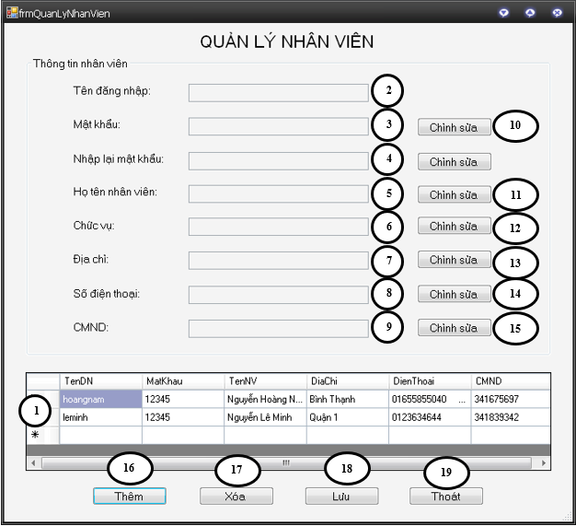

|  |  |  |  |  |
| --- | --- | --- | --- | --- |
| STT | Tên xử lý | Điều kiện gọi thực hiện | Ý nghĩa | Ghi chú |
| 1 | Nạp danh sách các nhân viên | Khi màn hình quản lý nhân viên được khởi động |  |  |
| 2 | Hiển thị tên đăng nhập | Khi người dùng chọn một nhân viên ở xử lý 1 |  |  |
| 3 | Hiển thị mật khẩu | Khi người dùng chọn một nhân viên ở xử lý 1 |  |  |
| 4 | Hiển thị mật khẩu | Khi người dùng chọn một nhân viên ở xử lý 1 |  |  |
| 5 | Hiển thị họ tên nhân viên | Khi người dùng chọn một nhân viên ở xử lý 1 |  |  |
| 6 | Hiển thị chức vụ nhân viên | Khi người dùng chọn một nhân viên ở xử lý 1 |  |  |
| 7 | Hiển thị địa chỉ nhân viên | Khi người dùng chọn một nhân viên ở xử lý 1 |  |  |
| 8 | Hiển thị số điện thoại nhân viên | Khi người dùng chọn một nhân viên ở xử lý 1 |  |  |
| 9 | Hiển thị CMND nhân viên | Khi người dùng chọn một nhân viên ở xử lý 1 |  |  |
| 10 | Chỉnh sửa mật khẩu | Khi người dùng nhấn nút “Chỉnh sửa” và thực hiện xong xử lý 3 |  |  |
| 11 | Chỉnh sửa họ tên nhân viên | Khi người dùng nhấn nút “Chỉnh sửa” và thực hiện xong xử lý 5 |  |  |
| 12 | Chỉnh sửa chức vụ nhân viên | Khi người dùng nhấn nút “Chỉnh sửa” và thực hiện xong xử lý 6 |  |  |
| 13 | Chỉnh sửa địa chỉ nhân viên | Khi người dùng nhấn nút “Chỉnh sửa” và thực hiện xong xử lý 7 |  |  |
| 14 | Chỉnh sửa số điện thoại nhân viên | Khi người dùng nhấn nút “Chỉnh sửa” và thực hiện xong xử lý 8 |  |  |
| 15 | Chỉnh sửa CNMD nhân viên | Khi người dùng nhấn nút “Chỉnh sửa” và thực hiện xong xử lý 9 |  |  |
| 16 | Thêm thông tin nhân viên | Khi người dùng nhấn nút “Thêm” | Xử lý chính |  |
| 17 | Xóa thông tin nhân viên | Khi người dùng nhấn nút “Xóa” | Xử lý chính |  |
| 18 | Lưu thông tin xuống CSDL | Khi người dùng nhấn nút “Lưu” | Xử lý chính |  |
| 19 | Thoát màn hình quản lý nhân viên | Khi người dùng nhấn nút “Thoát” |  |  |

### **3.2.7 Mô tả chức năng màn hình lập hoá đơn**

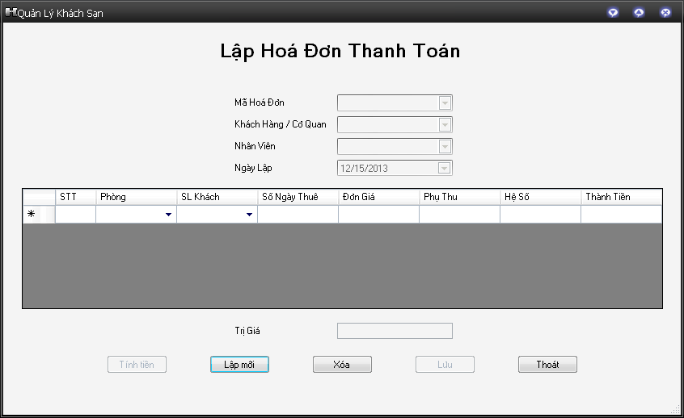

|  |  |  |  |  |
| --- | --- | --- | --- | --- |
| STT | Tên xử lý | Điều kiện gọi thực hiện | Ý nghĩa | Ghi chú |
| 1 | Phát sinh mã hóa đơn | Khi màn hình lập hoá đơn được khởi động |  |  |
| 2 | Nạp tên khách hàng hoặc cơ quan | Khi màn hình lập hoá đơn được nạp |  |  |
| 3 | Nạp tên nhân viên | Khi màn hình lập hoá đơn được nạp |  |  |
| 4 | Lấy ngày hiện hành của hệ thống | Khi màn hình lập hoá đơn được khởi động |  |  |
| 5 | Phát sinh STT tự động | Khi màn hình lập hoá đơn được khởi động |  |  |
| 6 | Nạp danh sách phòng | Khi màn hình lập hoá đơn được nạp |  |  |
| 7 | Nạp danh sách số lượng khách | Khi màn hình lập hoá đơn được nạp |  |  |
| 8 | Phát sinh đơn giá | Khi người dùng chọn “Phòng” |  |  |
| 9 | Tính phụ thu | Khi người dùng chọn “SL Khách” |  |  |
| 10 | Tính hệ số | Khi người dùng chọn “SL Khách” |  |  |
| 11 | Tính trị giá | Khi người dùng nhấp vào nút “Tình Tiền” |  |  |
| 12 | Lập hoá đơn thanh toán mới | Khi người dùng nhấp vào nút “Lập mới” |  |  |
| 13 | Xóa hoá đơn thanh toán | Khi người dùng nhấp vào nút “Xóa” |  |  |
| 14 | Lưu hoá đơn thanh toán | Khi người dùng nhấp vào nút “Lưu” | Xử lý chính |  |
| 15 | Thoát màn hình | Khi người dùng nhấp vào nút “Thoát” |  |  |

### **3.2.8 Mô tả chức năng màn lập phiếu thuê phòng**

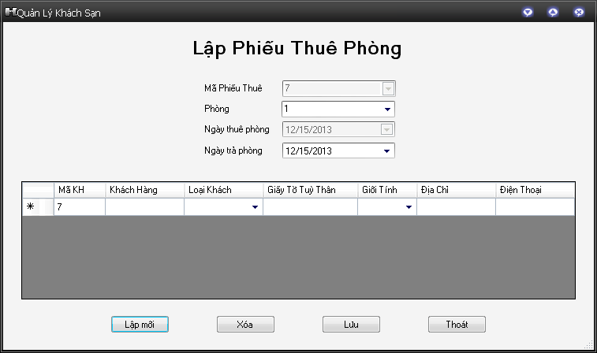

|  |  |  |  |  |
| --- | --- | --- | --- | --- |
| STT | Tên xử lý | Điều kiện gọi thực hiện | Ý nghĩa | Ghi chú |
| 1 | Phát sinh mã phiếu thuê | Khi màn hình lập phiếu thuê phòng được khởi động |  |  |
| 2 | Nạp danh sách phòng | Khi màn hình lập phiếu thuê phòng được nạp |  |  |
| 3 | Lấy ngày hiện hành của hệ thống | Khi màn hình lập phiếu thuê phòng được khởi động |  |  |
| 4 | Phát sinh mã khách hàng tự động | Khi màn hình lập phiếu thuê phòng được khởi động |  |  |
| 5 | Nạp danh sách loại khách | Khi màn hình lập phiếu thuê phòng được nạp |  |  |
| 6 | Lập phiếu thuê phòng mới | Khi người dùng nhấp vào nút “Lập mới” | Xử lý chính |  |
| 7 | Xóa phiếu thuê phòng | Khi người dùng nhấp vào nút “Xóa” |  |  |
| 8 | Lưu phiếu thuê phòng | Khi người dùng nhấp vào nút “Lưu” |  |  |
| 9 | Thoát màn hình | Khi người dùng nhấp vào nút “Thoát” |  |  |

### **3.2.9 Mô tả chức năng màn hình lập báo cáo doanh thu**

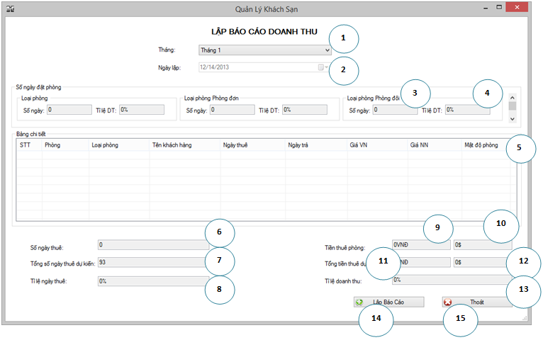

|  |  |  |  |  |
| --- | --- | --- | --- | --- |
| STT | Tên xử lý | Điều kiện gọi thực hiện | Ý nghĩa | Ghi chú |
| 1 | Hiển thị danh sách tháng | Khi màn hình lập báo cáo doanh thu khởi động |  |  |
| 2 | Lấy ngày hiện tại của hệ thống | Khi màn hình lập báo cáo doanh thu khởi động |  |  |
| 3 | Lấy số ngày thuê phòng | Khi combobox tháng được chọn |  |  |
| 4 | Tính tỉ lệ doanh thu | Khi combobox tháng được chọn |  |  |
| 5 | Load thông tin chi tiết thuê phòng | Khi combobox tháng được chọn. |  |  |
| 6 | Tính số ngày thuê trong tháng | Khi combobox tháng được chọn. |  |  |
| 7 | Tính số ngày thuê dự kiến | Khi combobox tháng được chọn. |  |  |
| 8 | Tính tỉ lệ ngày thuê | Khi combobox tháng được chọn. |  |  |
| 9 | Tính tiền thuê phòng theo giá VN | Khi combobox tháng được chọn. |  |  |
| 10 | Tính tiền thuê phòng theo giá NN | Khi combobox tháng được chọn |  |  |
| 11 | Tính tổng tiền thuê dự kiến theo giá VN | Khi combobox tháng được chọn. |  |  |
| 12 | Tính tổng tiền thuê dự kiến theo giá NN | Khi combobox tháng được chọn. |  |  |
| 13 | Tính tỉ lệ doanh thu | Khi combobox tháng được chọn. |  |  |
| 14 | Lập báo cáo | Thực hiện khi người dùng nhấn vào nút lập báo cáo | Xử lý chính |  |
| 15 | Thoát | Thực hiện khi người dùng nhấn vào nút Thoát |  |  |

### **3.2.10 Mô tả chức năng màn hình thay đổi quy định**

|  |  |  |  |  |
| --- | --- | --- | --- | --- |
| STT | Tên xử lý | Điều kiện gọi thực hiện | Ý nghĩa | Ghi chú |
| 1 | Số lượng phòng theo loại phòng | Khi màm hình thay đổi các quy định khởi động |  |  |
| 2 | Chỉnh sửa số lượng phòng | Khi Click vào Button Chỉnh sửa (2) |  |  |
| 3 | Đơn giá các loại phòng (VN) | Khi màm hình thay đổi các quy định khởi động |  |  |
| 4 | Chỉnh sửa đơn giá các loại phòng(VN) | Khi Click vào Button Chỉnh sửa (4) |  |  |
| 5 | Đơn giá các loại phòng (NN) | Khi màm hình thay đổi các quy định khởi động |  |  |
| 6 | Chỉnh sửa đơn giá các loại phòng (NN) | Khi Click vào Button Chỉnh sửa (6) |  |  |
| 7 | Tỉ lệ phụ thu | Khi màm hình thay đổi các quy định khởi động |  |  |
| 8 | Chỉnh sửa tỉ lệ phụ thu | Khi Click vào Button Chỉnh sửa (8) |  |  |
| 9 | Số lượng khách tối đa trong phòng | Khi màm hình thay đổi các quy định khởi động |  |  |
| 10 | Chỉnh sửa số lượng khách tối đa trong phòng | Khi Click vào Button Chỉnh sửa (10) |  |  |
| 11 | Hệ số các loại khách | Khi màm hình thay đổi các quy định khởi động |  |  |
| 12 | Chỉnh sửa hệ số các loại khách | Khi Click vào Button Chỉnh sửa (12) |  |  |
| 13 | Lưu thay đổi | Khi Click vào Button Lưu thay đổi | Xử lý chính |  |
| 14 | Thoát | Khi Click vào Button Thoát |  |  |

## 3.3 Sprint Backlog

### **3.3.1 Đăng nhập**

|  |  |  |  |
| --- | --- | --- | --- |
| Hạng mục Product Backlog | Công việc Sprint | Người thực hiện | Ước lượng thời gian |
| Đăng nhập hệ thống | Thiết kế giao diện | Huỳnh Long Linh | 1 |
| Kết nối CSDL | nt | 0.5 |
| Kiểm tra hợp lệ các trường dữ liệu | nt | 0.5 |
| Xây dựng chức năng đăng nhập | nt | 1 |
| Kiểm thử chức năng đăng nhập | nt | 0.5 |
| Xây dựng nút thoát. | nt | 0.5 |
| Kiểm thử nút thoái. | nt | 1 |
| Cập nhật CSDL | nt | 0.5 |
| Kiểm thử chương trình. | nt | 0.5 |

### **3.3.2 Lập danh mục phòng**

|  |  |  |  |
| --- | --- | --- | --- |
| Hạng mục Product Backlog | Công việc Sprint | Người thực hiện | Ước lượng thời gian |
| Lập danh mục phòng | Thiết kế giao diện | Lê Bình Khoa | 2 |
| Kết nối CSDL | nt | 0.5 |
| Cập nhật CSDL | nt | 2 |
| Xây dựng chức năng Thêm | nt | 2 |
| Xây dựng chức năng Hủy | nt | 2 |
| Xây dựng chức năng Thoát | nt | 2 |
| Load danh sách phòng | nt | 2 |
| Kiểm tra Thêm | nt | 0.5 |
| Kiểm tra Hủy | nt | 0.5 |
| Kiểm tra dự liệu | nt | 0.5 |
| Kiểm thử | nt | 1 |

### **3.3.3 Tra cứu phòng**

|  |  |  |  |
| --- | --- | --- | --- |
| Hạng mục Product Backlog | Công việc Sprint | Người thực hiện | Ước lượng thời gian |
| Tra cứu phòng | Thiết kế giao diện | Nguyễn Hoàng Nam | 2 |
| Kết nối cơ sở dữ liệu | nt | 1 |
| Xây dựng chức năng tìm | nt | 1 |
| Kiểm tra chức năng tìm | nt | 1 |
| Cập nhật cơ sở dữ liệu | nt | 1 |
| Kiểm thử chương trình | nt | 2 |

### **3.3.4 Quản lý khách hàng**

|  |  |  |  |
| --- | --- | --- | --- |
| Hạng mục Product Backlog | Công việc Sprint | Người thực hiện | Ước lượng thời gian |
| Quản lý khách hàng | Thiết kế giao diện | Lê Bình Khoa | 2 |
| Kết nối CSDL | nt | 0.5 |
| Cập nhật CSDL | nt | 2 |
| Xây dựng chức năng Thêm | nt | 2 |
| Xây dựng chức năng Xóa | nt | 2 |
| Xây dựng chức năng Lưu | nt | 2 |
| Xây dựng chức năng Thoát | nt | 2 |
| Load danh sách phòng | nt | 2 |
| Load combobox | nt | 2 |
| Kiểm tra Thêm | nt | 0.5 |
| Kiểm tra Xóa | nt | 0.5 |
| Kiểm tra Lưu | nt | 0.5 |
| Kiểm tra dự liệu | nt | 0.5 |
| Kiểm thử | nt | 1 |

### **3.3.5 Quản lý nhân viên**

|  |  |  |  |
| --- | --- | --- | --- |
| Hạng mục Product Backlog | Công việc Sprint | Người thực hiện | Ước lượng thời gian |
| Tra cứu phòng | Thiết kế giao diện | Nguyễn Hoàng Nam | 2 |
| Kết nối cơ sở dữ liệu | nt | 1 |
| Nạp danh sách nhân viên | nt | 0.5 |
| Kiểm tra tài khoản của nhân viên | nt | 1 |
| Kiểm tra mật khẩu của nhân viên | nt | 1 |
| Xây dựng chức năng thêm | nt | 1 |
| Kiểm tra chức năng thêm | nt | 1 |
| Xây dựng chức năng sửa | nt | 1 |
| Kiểm tra chức năng sửa | nt | 1 |
| Xây dựng chức năng xóa | nt | 1 |
| Kiểm tra chức năng xóa | nt | 1 |
| Xây dựng chức năng lưu | nt | 1 |
| Kiểm tra chức năng lưu | nt | 1 |
| Cập nhật cơ sở dữ liệu | nt | 1 |
| Kiểm thử chương trình | nt | 2 |

### **3.3.6 Hóa đơn thanh toán**

|  |  |  |  |
| --- | --- | --- | --- |
| Hạng mục Product Backlog | Công việc Sprint | Người thực hiện | Ước lượng thời gian |
| Lập hóa đơn thanh toán | Thiết kế giao diện | Nguyễn Lê Minh | 3 |
| Kết nối cơ sở dữ liệu | nt | 1 |
| Phát sinh mã hóa đơn tự động | nt | 2 |
| Nạp danh sách khách hàng/cơ quan | nt | 2 |
| Nạp danh sách nhân viên | nt | 2 |
| Ngày lập lấy ngày hiện hành của hệ thống | nt | 0.5 |
| Phát sinh STT tự động | nt | 1 |
| Nạp danh sách phòng | nt | 2 |
| Nạp danh sách số lượng khách | nt | 2 |
| Kiểm tra tính hợp lệ của trường dữ liệu | nt | 2 |
| Xây dựng chức năng tính tiền | nt | 0.5 |
| Kiểm tra chức năng tính tiền | nt | 0.5 |
| Xây dựng chức năng làm mới | nt | 1 |
| Kiểm tra chức năng làm mới | nt | 0.5 |
| Xây dựng chức năng xóa | nt | 1 |
| Kiểm tra chức năng xóa | nt | 0.5 |
| Xây dựng chức năng lưu | nt | 2 |
| Kiểm tra chức năng lưu | nt | 1 |
| Cập nhật cơ sở dữ liệu | nt | 1 |
| Kiểm thử chương trình | nt | 2 |

### **3.3.7 Phiếu thuê phòng**

|  |  |  |  |
| --- | --- | --- | --- |
| Hạng mục Product Backlog | Công việc Sprint | Người thực hiện | Ước lượng thời gian |
| Lập phiếu thuê phòng | Thiết kế giao diện | Nguyễn Lê Minh | 3 |
| Kết nối cơ sở dữ liệu | nt | 1 |
| Phát sinh mã phiếu thuê tự động | nt | 2 |
| Nạp danh sách phòng | nt | 2 |
| Ngày thuê lấy ngày hiện hành hệ thống | nt | 0.5 |
| Phát sinh mã khách hàng tự động | nt | 2 |
| Nạp danh sách loại khách hàng | nt | 2 |
| Kiểm tra tính hợp lệ của trường dữ liệu | nt | 2 |
| Xây dựng chức năng làm mới | nt | 1 |
| Kiểm tra chức năng làm mới | nt | 0.5 |
| Xây dựng chức năng xóa | nt | 1 |
| Kiểm tra chức năng xóa | nt | 0.5 |
| Xây dựng chức năng lưu | nt | 2 |
| Kiểm tra chức năng lưu | nt | 1 |
| Cập nhật cơ sở dữ liệu | nt | 1 |
| Kiểm thử chương trình | nt | 2 |

### **3.3.8 Thống kê**

|  |  |  |  |
| --- | --- | --- | --- |
| Hạng mục Product Backlog | Công việc Sprint | Người thực hiện | Ước lượng thời gian |
| Lập thống kê | Thiết kế giao diện | Huỳnh Long Linh | 1 |
| Kết nối CSDL | nt | 0.5 |
| Load số danh sách tháng | nt | 0.5 |
| Load số ngày thuê | nt | 1 |
| Tính ti lệ mật độ theo loại phòng | nt | 0.5 |
| Hiển thị danh sách chi tiết thống kê lên lisview | nt | 0.5 |
| Hiển thị số ngày thuê | nt | 1 |
| Hiển thị số ngày thuê dự kiến | nt | 0.5 |
| Hiển thị tỉ lệ ngày thuê | nt | 0.5 |
| Hiển thị tiền thuê phòng trong tháng | nt | 1 |
| Hiển thị tiền thuê phòng dự kiến trong tháng | nt | 0.5 |
| Hiển thị tỉ lệ doanh thu | nt | 0.5 |
| Xây dựng chức năng lập thống kê | nt | 1 |
| Kiểm thử chức năng lập thống kê | nt | 0.5 |
| Xây dựng chức năng thoát | nt | 0.5 |
| Kiểm thử chức năng thoát | nt | 1 |
| Cập nhật CSDL | nt | 0.5 |
| Kiểm thử chương trình | nt | 0.5 |

### **3.3.9 Thay đổi quy định**

|  |  |  |  |
| --- | --- | --- | --- |
| Hạng mục Product Backlog | Công việc Sprint | Người thực hiện | Ước lượng thời gian |
| Thay đổi quy định | Thiết kế giao diện | Huỳnh Long Linh | 1 |
| Kết nối CSDL | nt | 0.5 |
| Load số lượng các loại phòng | nt | 0.5 |
| Xây dựng nút chỉnh sửa các loại phòng | nt | 1 |
| Kiểm thử nút chỉnh sửa các loại phòng | nt | 0.5 |
| Load đơn giá các loại phòng (VN) | nt | 0.5 |
| Xây dựng nút chỉnh sửa đơn giá các loại phòng (VN) | nt | 1 |
| Kiểm thử nút chỉnh sửa đơn giá các loại phòng (VN) | nt | 0.5 |
| Load đơn giá các loại phòng(NN) | nt | 0.5 |
| Xây dựng nút chỉnh sửa đơn giá các loại phòng(NN) | nt | 1 |
| Kiểm thử nút chỉnh sửa đơn giá các loại phòng(NN) | nt | 0.5 |
| Load số lượng các loại khách | nt | 0.5 |
| Xây dựng nút chỉnh sửa số lượng các loại khách | nt | 1 |
| Kiểm thử nút chỉnh sửa số lượng các loại khách | nt | 0.5 |
| Load hệ số các loại khách | nt | 0.5 |
| Xây dựng nút chỉnh sửa hệ số các loại khách | nt | 1 |
| Kiểm thử nút chỉnh sửa hệ số các loại khách | nt | 0.5 |
| Load số lượng khách tối đa trong phòng | nt | 0.5 |
| Xây dựng nút chỉnh sửa số lượng khách tối đa trong phòng | nt | 1 |
| Kiểm thử nút chỉnh sửa số lượng khách tối đa trong phòng | nt | 0.5 |
| Load tỉ lệ phụ thu | nt | 0.5 |
| Xây dựng nút chỉnh sửa tỉ lệ phụ thu | nt | 1 |
| Kiểm thử nút chỉnh sửa tỉ lệ phụ thu | nt | 0.5 |
| Xử lý hợp lệ các trường dữ liệu | nt | 1 |
| Xây dựng chức năng lưu thay đổi | nt | 2 |
| Kiểm thử chức năng lưu thay đổi | nt | 1 |
| Xây dựng nút thoát | nt | 0.5 |
| Kiểm thử nút thoát | nt | 0.5 |
| Cập nhật CSDL | nt | 1 |
| Kiểm thử chương trình | nt | 1 |

# PHẦN 4: TỔNG KẾT

## 4.1 Đánh giá:

### **4.1.1 Ưu điểm:**

* Giao diện gần gũi, dễ sử dụng, hỗ trợ các chức năng cơ bản để người dùng có thể thao tác dễ dàng.
* Bố cục rõ ràng, hợp lý.
* Các chức năng quản lý hoạt động tốt, đảm bảo tính toàn vẹn, thống nhất dữ liệu.

### **4.1.2 Khuyết điểm:**

* Chưa có các chức năng nâng cao.
* Có nhiều chi tiết cần bỏ bớt.

## 4.2 Hướng mở rộng và phát triển:

* Đầu tư thêm những chức năng nâng cao.
* Bổ sung nhiều hình ảnh.
* Đơn giản hóa màn hình tránh nhiều chi tiết nhỏ không cần thiết.